

Manter Retorno da OS Referida
O objetivo desta funcionalidade é alterar ou excluir o tipo de retorno da ordem de serviço referida, podendo ser acessada no caminho GSAN > Atendimento ao Público > Ordem de Serviço > Manter Retorno da OS Referida.
Inicialmente o sistema exibe uma tela de filtro. Informe os parâmetros que julgar necessários e clique no botão .
Verificar existência de dados
- Caso não exista a tabela na base de dados, será exibida a mensagem “Tabela «nome da tabela» inexistente” e cancela a operação.
- Caso a tabela esteja sem dados, será exibida a mensagem “Tabela «nome da tabela» sem dados para seleção” e cancela a operação.
Solicita o Indicador de Troca de Serviço, Situação e Motivo de Encerramento Caso a referência do tipo serviço escolhido possua o indicador de existência da referência preenchido com “Não”, estas informações ficam desabilitadas para preenchimento.
Valida atendimento do motivo de encerramento
- Caso o indicador de deferimento esteja preenchido com “Não”, o indicador de execução do motivo de encerramento informado fica igual a “Não”, caso contrário, será exibida a a mensagem “Motivo de encerramento do atendimento incompatível com o indicador de deferimento informado”.
Verifica preenchimento dos campos
- Caso o usuário não informe ou selecione o conteúdo de algum campo necessário à inclusão do tipo de retorno da OS Referida, será exibida a mensagem “Informe «nome do campo que não foi preenchido ou selecionado»”.
Valida indicador de deferimento
- Apenas uma das descrições dos tipos de retorno da OS referida, por referência do tipo de serviço cujo identificador de uso esteja ATIVO, pode ter este indicador com o valor UM, o resto possue o valor igual a DOIS, caso contrário, será exibida a mensagem “Existe mais de um indicador de deferimento com situação de deferido para a mesma referência do tipo de serviço informado”.
Valida indicador do deferimento x indicador de troca de serviço
- Caso o indicador de deferimento estiver marcado como deferido, o indicador da troca de serviço deve está marcado com “Não”, caso contrário, será exibida a mensagem “Indicador de troca de serviço incompatível com o indicador do deferimento informado”.
Verificar sucesso da operação
- Caso o código de retorno da operação efetuada no banco de dados seja diferente de zero, será exibida a mensagem conforme o código de retorno; caso contrário, o sistema exibe a mensagem “Tipo de Retorno da OS Referida de código «código do tipo de retorno» inserido com sucesso”.
Atualização realizada por outro usuário
- Caso o usuário esteja tentando atualizar uma equipe e a mesma já tenha sido atualizada durante a manutenção corrente, será exibida a mensagem “Essa equipe foi atualizada por outro usuário. Realize uma nova atualização”.
Verifica sucesso da transação
- Caso o código de retorno da operação efetuada no banco de dados seja diferente de zero, será exibida a mensagem conforme o código de retorno; caso contrário, o sistema exibe a mensagem “«descrição da função» efetuada com sucesso”.
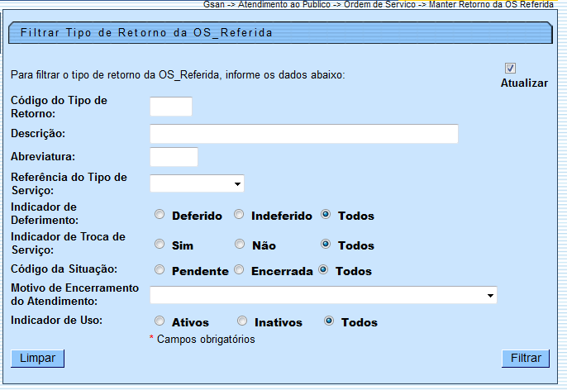
Com base nos parâmetros informados, será exibida a tela com os registros que atendem ao filtro, e ficam disponíveis para manter (atualizar), clicando no hiperlink “Tipo de Retorno” será exibida a tela para atualização.
Para excluir um ou mais itens, marque no(s) checkbox(s) correspondente(s), ou para marcar todos os itens, clique no hiperlink “Todos”, e, em seguida, clique no botão .
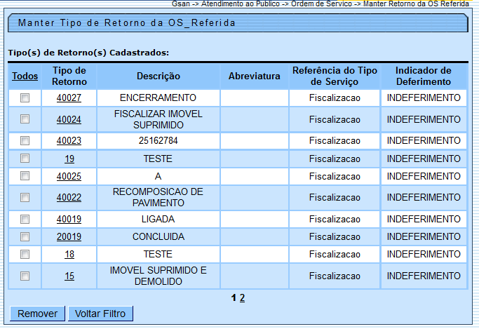
Caso na tela de filtro o checkbox do campo “Atualizar” esteja marcado e só exista um registro que atende aos parâmetros informados, o sistema exibe a tela “Atualizar Tipo Retorno da OS Referida”. Caso o checkbox esteja desmarcado, será exibida a tela “Manter Tipo Retorno da OS Referida”, onde será possivel escolher qual o registro deve ser atualizado, clicando no hiperlink do campo “Tipo de Retorno”.
Esta tela permite fazer as modificações que julgar necessárias e, em seguida, clique no botão .
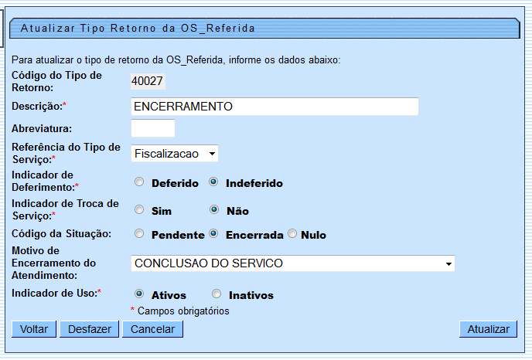

Preenchimento dos Campos
Campo | Orientações para Preenchimento
Código do Tipo de Retorno
Descrição(*)
Abreviatura
Referência do Tipo de Serviço(*)
Indicador de Deferimento(*)
Indicador de Troca de Serviço(*)
Código da Situação
Motivo de Encerramento do Atendimento
Indicador de Uso

= Tela de Sucesso =
Atend - ManterRetornoOSReferida - TelaSucesso.png

= Funcionalidade dos Botões =
=Botão
Limpar.jpg
|alt="Filtrar.jpg"
|alt="Remover.png"
Voltar_filtro.jpg
Voltar.jpg
Desfazer.png
cancelar2.jpg
|alt="Atualizar.png"
Clique aqui para retornar ao Menu Principal do GSAN

